天猫美妆店铺收入损耗诊断与运营优化分析
从经营表现、支付转化、退款风险到运营优化建议
产品运营 / 内容运营 ｜ 作品集
2026 年 6 月

目录
项目摘要 5
一、项目背景、数据来源与指标口径 6
一、项目背景 6
二、数据来源 6
三、核心指标定义 7
四、口径差异说明 7
五、结论说明 8
二、大盘诊断：收入沉淀不足是否存在 9
一、核心指标一览 9
二、两套支付率的落差 9
三、退款对收入的冲减 10
四、小结 10
三、时间维度：损耗何时发生 12
一、每日趋势 12
二、小时分布 12
三、付款耗时 13
四、时间维度小结 14
四、地区维度：风险集中在哪里 15
一、省份实付金额排名 15
二、四象限分类：叠加退款风险 16
三、异常省份：净收入为负 17
四、地区维度小结 17
六、基于 RFM 的预算分配框架 18
一、RFM 分层方法 18
二、客户分层结果 18
三、分层对预算分配的意义 20
四、RFM 分层小结 20
七、运营策略与验证方案 22
一、P0（止损）：排查收入沉淀落差 22
二、P1（治理）：高风险地区退款排查 23
三、P2（增长）：经营效率测试 24
四、策略优先级说明 25
八、当前边界与下一步分析方向 26
一、当前数据的主要限制 26
二、可扩展的分析方向 27

项目摘要
本项目主要目的在于定位天猫美妆店铺的收入损耗来源，识别退款和零实付订单集中分布的时间与地区，并提出可分步落地的运营策略。数据显示，店铺有付款时间支付率为 86.0%，净支付率为 67.7%，两者相差 18.3 个百分点。从金额口径看，退款金额率达到 30.1%。两类指标指向同一个问题：订单生成后，收入沉淀效率不足，且在时间和地区上呈现集中分布。分析使用三份独立数据源——天猫订单表（收入损耗）、日化商品表（商品结构与客户分层）、双十一美妆数据（大促品类参考）。三份数据缺少统一 ID，不做跨源归因。运营策略按“先止损、再治理、再增长”排列：P0 建立净支付率看板和零实付订单抽检机制；P1 对高贡献高风险地区做退款原因抽样复盘；P2 基于客户分层做经营效率测试。
需要说明的是，本项目并非作者的亲身经历，而是作者在互联网上寻找资料，独自分析完成。项目原始资料主要为数据集，来源见：https://github.com/TurboWay/bigdata_analyse。分析中所用到的图片、表格均为作者自制。
本报告试图回答的核心问题是：在现有订单数据中，收入从订单生成到最终沉淀，损耗主要集中在哪个环节？退款在时间和地区上是否存在可操作的集中模式？在数据边界内，哪些运营动作应该优先落地、哪些需要等待更好的数据条件？

一、项目背景、数据来源与指标口径

一、项目背景
运营分析通常从 GMV 和支付率入手，但 GMV 是交易标的价值，不等于实际收入。退款、未支付订单、优惠叠加导致的零实付，都会让 GMV 与可支配收入之间出现明显落差。本项目关注的核心问题是：订单产生后，收入是否真正沉淀下来？如果不是，损耗发生在哪个环节？

二、数据来源
表1：数据概览
数据源 | 范围/规模 | 本文用途 | 主要限制
天猫订单报告 | 28,010 行  2020 年 2 月 | 分析收入损耗：支付状态、退款金额、时间与地区分布 | 无商品编号、客户编码、退款原因
日化商品数据 | 销售+商品双表  2019 年全年 | 分析商品结构与价格带、RFM 客户分层 | 无退款字段；与订单表无共通键
双十一美妆数据 | 约 7,000 行  双十一期间 | 大促品类结构外部参考 | 与日常订单无关联；无退款字段

三份数据并非来自同一套业务系统，缺少统一的订单 ID、商品 ID 和客户 ID，本文不将数据强行合并，而是在每份数据的字段边界内展开分析。天猫订单表是订单粒度的交易流水，日化商品数据来自另一套客户-商品管理系统，双十一数据是公开渠道抓取的商品快照。因此，商品结构和 RFM 分析不用于解释天猫订单退款，只作为经营策略设计的补充参考。

三、核心指标定义
支付率、净支付率、退款金额率和净收入估算是后文主线指标；GMV、零实付订单和客单价作为辅助观察指标。
表2：核心指标概览
指标 | 计算方式 | 业务含义 | 口径风险
订单总量 | 所有订单行计数 | 经营活动基本规模 | 含未支付、已取消等全部状态
总 GMV（标价） | “总金额”字段求和 | 交易额标的价值 | 不等于实际收入
买家实付金额 | “买家实际支付金额”求和 | 用户实际支付总和 | 已扣除优惠等；不含退款返还
退款金额 | “退款金额”字段求和 | 退款金额合计 | 未区分发货前后；未区分全额/部分
净收入估算 | 实付金额 - 退款金额 | 扣除退款后的留存收入 | 非财务确认收入；未含运费佣金
有付款时间支付率 | 有付款时间订单 / 总订单 | 订单是否留下付款时间记录 | 可作为观察付款行为的近似指标
净支付率 | 实付>0 订单 / 总订单 | 订单是否产生正向实付 | 不代表最终留存；后续退款仍冲减
退款金额率 | 退款金额 / 买家实付金额 | 实付被退款冲减的比例 | 异常地区退款可能超过实付
零实付订单数 | 实付=0 的订单数 | 未形成收入的订单量 | 不区分取消、优惠、退款等不同原因
客单价（辅助） | 实付金额 / 净支付订单数 | 净支付订单平均支付金额 | 不直接判断退款风险

四、口径差异说明
本文同时计算“有付款时间支付率”和“净支付率”两个口径。有付款时间支付率反映订单是否留下付款时间记录，可作为观察付款行为的近似指标；净支付率反映订单是否产生正向实付收入。两者相差 18.3 个百分点，说明部分留下付款时间记录的订单并未产生正向实付金额——这是后续分析的核心起点。
所有金额指标均标注为“估算”，不写成财务确认收入。支付率每次出现均标注口径，不单独使用“支付率”。退款金额率使用金额口径（退款金额 / 买家实付金额），不等同于“订单退款率”（有退款行为的订单占比）。净收入估算等于买家实付金额减退款金额，不包含运费、佣金、平台费用等其他成本项。

五、结论说明
本文的分析结论按支撑强度分为三类。第一，数据事实，即由现有字段直接计算得出，例如订单总量、退款金额率；第二，合理推断，即有间接数据支持但不能完全证明，例如晚间订单量集中，适合作为运营资源排班和触达测试的优先时段；第三，待验证假设，即逻辑合理但当前数据无法验证，例如退款异常是否由物流、售后承诺或用户决策变化导致。对于无法验证的假设，报告不做因果归因，只作为后续数据补充方向提出。

二、大盘诊断：收入沉淀不足是否存在
本章将回答一个前提性问题：在现有订单口径下，收入沉淀是否存在明显落差？如果存在，规模有多大？

一、核心指标一览
基于天猫订单表中的 28,010 条记录，相关核心指标如下所示：
表3：天猫订单核心指标
指标 | 数值
订单总量 | 28,010 单
总 GMV（标价） | 2,995,761 元
买家实付金额 | 1,902,487 元
退款金额 | 572,336 元
净收入估算 | 1,330,151 元
有付款时间支付率 | 86.0%
净支付率 | 67.7%
退款金额率 | 30.1%
零实付订单数 | 3,923 单（占 14.0%）
客单价（按净支付订单） | 100.4 元

这些数字是后续分析的数据基础。下文将选择最为关键的几组数据进行重点分析与对比。

二、两套支付率的落差

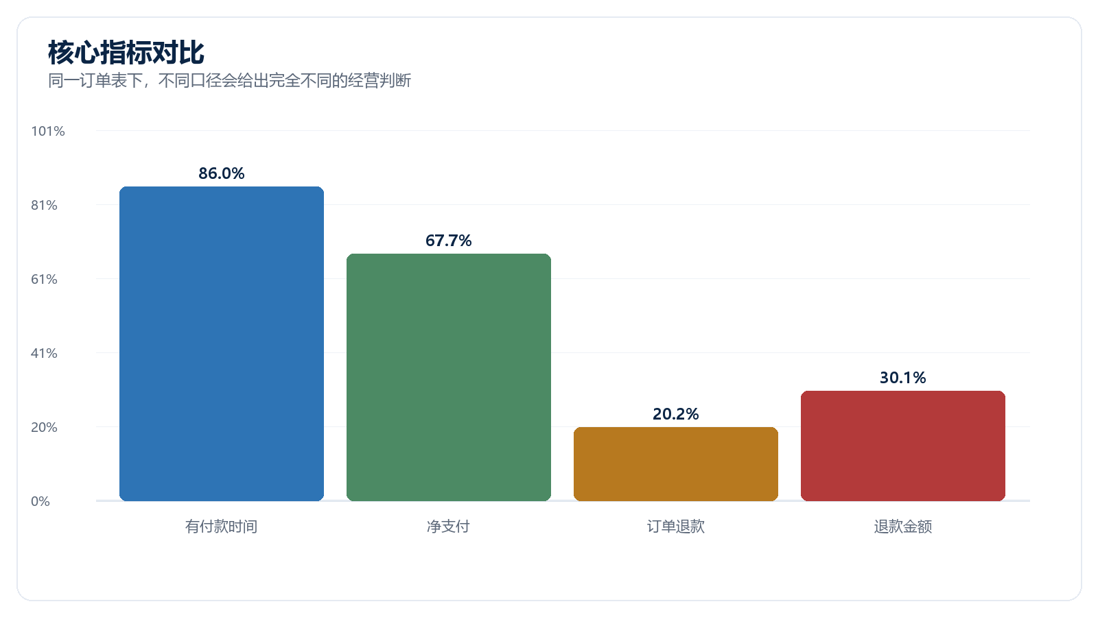
图1：核心指标统计
这 5,132 笔订单在数据中有两个标记：付款标记为 0（未产生正向实付），退款标记为 1（存在退款记录）。它们的实付金额为 0——不是未支付，是经历了全额退款后归零。换句话说，零实付订单总数是 9,055 单（32.3%），由两部分构成：3,923 单从未支付，5,132 单退款归零。排查方向不应只是“为什么有人不付款”，更值得追问的是“为什么这些订单付了又退光了”。

三、退款对收入的冲减
退款金额率 30.1% 是另一个关键数字。它说明买家实付的 190 万元中，有约 57 万元被退款冲减。这并不代表每笔订单都有 30% 的退款概率——退款集中在部分订单上，部分订单为全额退款。净收入估算同时受到两个口径影响：订单数层面，部分订单未产生正向实付；金额层面，已产生的实付金额又被退款冲减。因此，净收入约为实付金额的 69.9%，不能简单理解为单一环节造成的损耗。由于没有退款原因和退款阶段字段，无法判断退款主要是发生在发货前还是发货后，也无法判断是否与特定商品或物流有关。后文的地区分析会对退款集中度做进一步拆解，但不做原因归因。

四、小结
将上述关键指标连接成链条，可以更清楚地看到收入沉淀过程中的关键节点：
订单总量 → 有付款时间支付率（86.0%）→ 净支付率（67.7%）→ 退款金额率（30.1%）→ 净收入估算（133 万）
前两步主要是订单数口径，观察订单是否留下付款时间记录、是否产生正向实付；后两步主要是金额口径，观察已产生的实付金额被退款冲减后的留存情况。由于数据缺少曝光、点击、加购等前链路字段，本文不讨论完整转化漏斗，只聚焦订单生成后的收入沉淀过程。
在确认收入沉淀存在明显落差后，下一章从时间维度入手，观察订单量、净支付和退款金额率是否存在集中时段。

三、时间维度：损耗何时发生
第二章确认了收入沉淀存在明显落差。本章将从时间维度进行拆解，关注订单量、净支付和退款金额率在时间和支付耗时上是否存在集中分布。

一、每日趋势
数据覆盖 2020 年 2 月。按日汇总后，订单量分布极不均匀：2 月 25 日录得高点 3,416 单，2 月 12 日仅 1 单。高点与低点差异极大，说明观察期内订单量分布并不稳定。
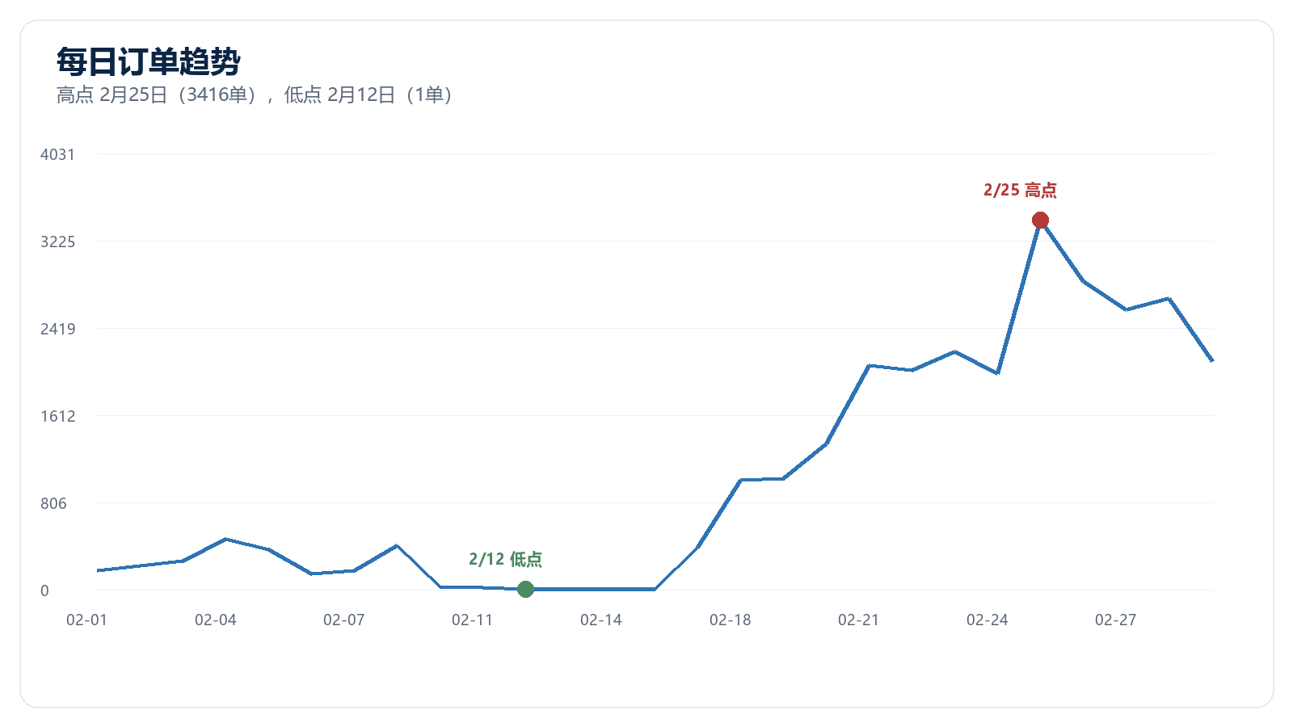
图2：每日订单统计图
图2所展示的波动提示订单量可能受到活动、流量入口、店铺运营状态或数据采集完整性的影响，但当前字段无法确认具体原因。对于 2 月 12 日这类极低订单日，建议优先排查数据采集完整性、店铺是否暂停运营、商品是否下架或库存是否异常。从运营角度看，这意味着不能把观察期内所有日期的日均值当作正常经营水平来参考。高点日和低点日需要分开对待，不适合混合计算均值。

二、小时分布
按小时汇总后，订单量的时段集中度非常明显。
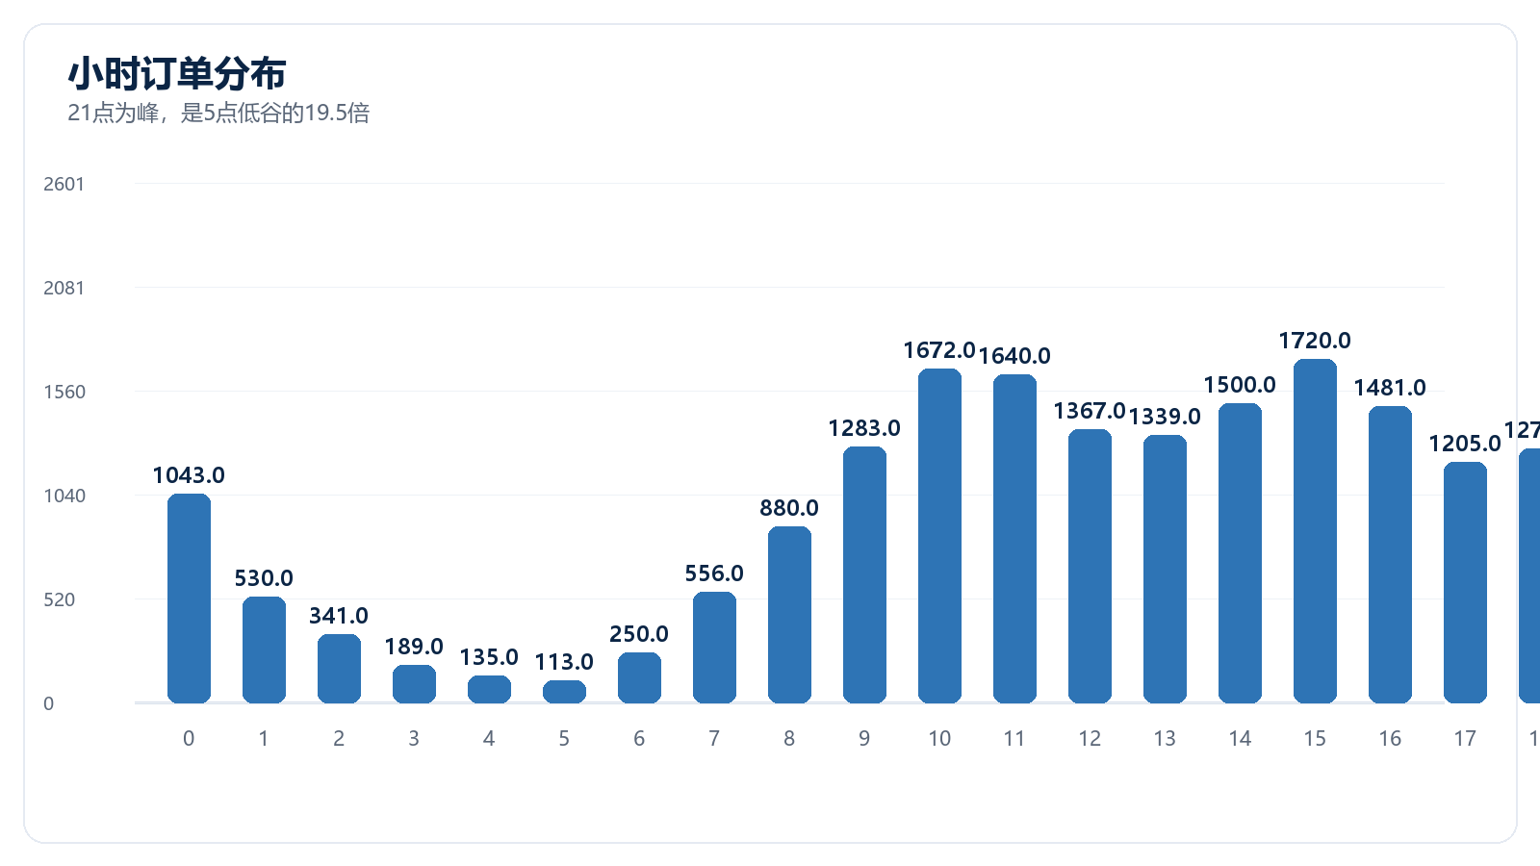
图3：每小时订单统计图
如图3所示，21 点为全天订单高峰，订单量约为 5 点低谷的 19.5 倍。晚间时段（20-22 点）的订单量明显高于多数其他时段。
客服排班、直播开播、站内消息、会员触达和优惠券发放可优先围绕晚间时段设计测试。但各时段投放的转化效率和 ROI 差异需要额外数据验证，当前仅能给出时段集中的方向性参考。另外需要注意的是，小时维度的退款金额率存在波动。凌晨 1-3 点的退款金额率高于日间其他时段，但该时段订单样本量较小，单笔退款可能明显拉高比例。因此，凌晨退款金额率偏高可作为监控和复核线索，但暂不作为单独运营策略的依据。
叠加退款金额率看，时段模式更明显。凌晨 1-3 点为全天退款率最高的时段（47-49%），下午 15 点最低（24.9%）。高峰订单时段 20-22 点的退款率在 27-28%，和全天均值接近。凌晨时段的高退款率可能和深夜冲动消费后的次日取消有关——但当前数据没有退款时间字段，不能确认退款是否发生在同一时段。运营上，凌晨订单适合单独监控，不是为了限制下单，而是观察这批订单的退款率是否持续偏高。

三、付款耗时
付款耗时可以帮助判断支付流程是否存在明显的操作障碍。

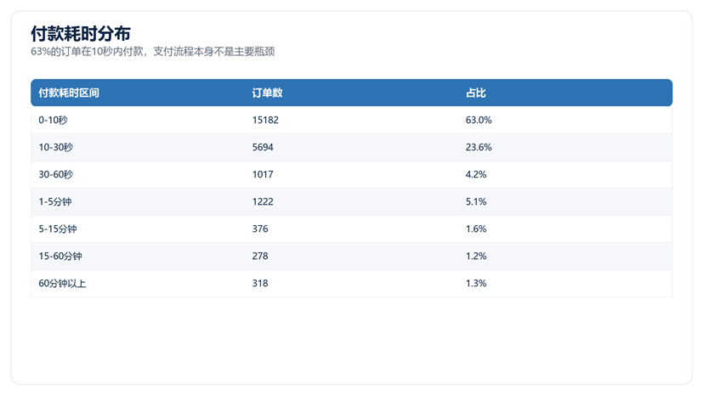
图 4： 付款耗时分布
63% 的订单在 10 秒内完成付款，中位数约 5 秒——已留下付款时间记录的订单中，大部分用户的支付动作较快。
从已付款订单看，支付耗时未表现出明显拖延，因此支付流程暂不应被列为最高优先级优化项。更值得优先排查的是第一章提到的“有付款时间但无正向实付”订单的构成。当然，这个判断只适用于已付款用户群体——未付款用户为什么没有留下付款时间记录，原因可能完全不同，需要额外数据判断。

四、时间维度小结
时间维度给出了三个可以操作的结论。第一，排班、直播和触达测试应优先围绕订单集中时段安排，而不是按全天平均分配；第二，已付款用户的支付耗时较短，支付流程暂不应列为最高优先级优化项，排查方向应转向“有付款时间但无正向实付”的订单构成；第三，退款金额率在凌晨时段略有偏高，但样本量有限，暂作为监控线索而非独立策略依据。
时间维度回答了何时可能发生损耗后，下一章从地区维度回答集中在何处。

四、地区维度：风险集中在哪里
时间维度显示订单量和退款分布在时间上并不平均。本章将从地区维度进行分析：不同省份在实付金额和退款金额率上是否同样存在明显差异？

一、省份实付金额排名
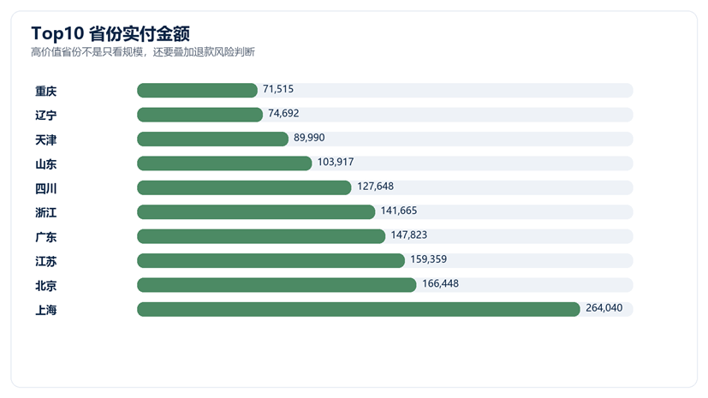
图 5：省份实付金额
上海、北京、江苏、广东、浙江等省份位于实付金额前列。仅看这个排名，容易得出“集中维护前几名省份”的结论——但这忽略了退款后的净收入差异。实际运营中，一个省份实付金额高但退款金额率也高，和实付金额高且退款金额率低，对应的运营优先级完全不同。因此需要叠加退款维度来判断。

二、四象限分类：叠加退款风险
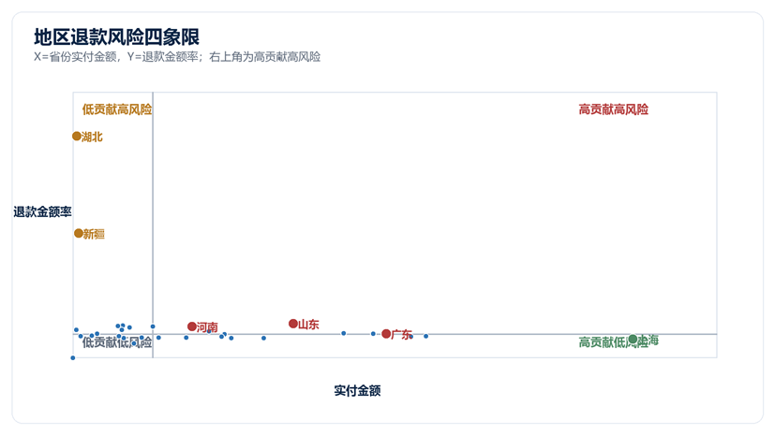
图 6：地区退款风险四象限图
x 轴为省份实付金额，y 轴为退款金额率。以实付金额中位数和退款金额率中位数作为分界线，将省份分为四类。订单量低于 30 单的省份不纳入四象限分类，单独标注。30 单为本报告用于降低小样本波动影响的分析阈值，非业务固定标准。
表4：地区退款风险划分
分类 | 标准 | 代表省份 | 运营含义
高贡献低风险 | 实付≥中位数  退款率<中位数 | 上海、北京、江苏  天津、辽宁 | 可作为低退款表现的参考样本，后续可结合物流、客服和商品结构数据复盘其低退款原因
高贡献高风险 | 实付≥中位数  退款率≥中位数 | 广东、山东、河南  四川、浙江、重庆、河北 | 优先治理。高风险表示退款金额率高于中位数，是治理优先级标签，不是原因标签；具体原因需结合退款原因、物流履约和订单明细复核
低贡献高风险 | 实付<中位数  退款率≥中位数 | 吉林、福建、江西  黑龙江、海南、安徽 | 排查风险原因，但治理优先级低于高贡献高风险
低贡献低风险 | 实付<中位数  退款率<中位数 | 山西、内蒙古、广西  贵州、甘肃、宁夏 | 维持现状，暂不投入治理资源
需要注意的是，“高风险”仅指退款金额率高于中位数，不代表该地区存在经营欺诈或服务事故。退款金额率偏高的具体原因需要抽样订单复核才能判断。

三、异常省份：净收入为负
在四象限分类之外，有两个省份在当前口径下呈现出负净收入信号，需要单独复核，分别是新疆与湖北。
表5：负净收入省份
省份 | 订单数 | 实付金额 | 退款金额 | 净收入
新疆 | 58 | 2,768 元 | 4,425 元 | -1,657 元
湖北 | 75 | 1,828 元 | 5,201 元 | -3,374 元
新疆和湖北的退款金额超过了买家实付金额，导致净收入估算为负。这两个地区的订单量不大（共 133 笔），单笔大额退款即可导致整体净收入为负——例如湖北的 5,201 元退款金额如果集中在少数几笔订单上，实际上只有个别订单异常。对这两个地区的建议是逐单排查异常订单的退款原因，判断是否与物流履约、售后政策执行、异常退款记录或特殊商品有关。在原因确认前，这两个地区更适合作为异常样本单独复核，不宜直接纳入常规地区策略判断。

四、地区维度小结
地区维度给出了三类可操作的判断。第一，上海等省份属于高贡献低风险，其低退款表现可作参考样本；第二，广东、山东、河南等高贡献高风险省份应优先安排退款原因抽样；第三，新疆、湖北的负净收入需要逐单排查，先确认是系统性原因还是偶发异常。
需要说明的是，本章所有地区判断均基于订单表的实付金额和退款金额字段，不涉及物流、客服或商品维度的数据。下一章从商品结构维度补充经营方向，但不将商品结构用于解释本章的地区退款差异。

六、基于 RFM 的预算分配框架
前几章围绕天猫订单表，分析了订单生成后的收入沉淀、时间分布和地区风险。由于该订单表缺少客户编码，无法进一步识别不同客户群体的复购和价值差异。
因此，本章切换到包含客户编码的日化商品表，补充构建 RFM 客户分层，用于展示在具备客户识别字段时，如何进行客户运营预算分配。需要强调的是，本章客户群体与前文天猫订单表不对应，不用于解释前文退款问题、地区差异或收入损耗原因。

一、RFM 分层方法
RFM 是基于购买行为的三维分层方法，使用三个指标：最近一次购买距离分析日的天数（R）、购买次数（F）、累计消费金额（M）。与其他分层方法相比，RFM 的优势在于只需要订单数据即可计算，不需要用户画像字段。
具体做法：以日化商品表中 2019 年有效订单的最大日期加 1 天作为分析日，计算每个客户的 R、F、M 值，然后分别以中位数为界，将每个维度分为高/低两类，共得到 8 类客户。这里的高/低为样本内部相对分层，不代表行业绝对标准。实际业务中可结合会员等级、毛利、复购周期进一步调整阈值。

二、客户分层结果
表中金额为客户在样本期内的累计消费金额均值，不代表单次客单价。由于样本中存在较高金额客户，金额指标仅用于样本内部相对比较，不直接外推为普通 C 端美妆用户消费水平。
客户类型 | RFM 特征 | 客户数 | 占比 | 样本期人均累计消费金额 | 可优先测试方向
重要价值客户 | 近期购买  高频高金额 | 333 | 30.7% | 56,621 元 | 会员权益、新品试用、专属服务等维护方式
低价值流失客户 | 较久未购  低频低金额 | 300 | 27.7% | 17,538 元 | 自动化渠道低成本触达，暂不优先进入高补贴池。
重要保持客户 | 较久未购  高频高金额 | 172 | 15.9% | 52,969 元 | 召回但不做大额补贴，先做权益提醒测试
新客/一般客户 | 近期购买  低频低金额 | 133 | 12.3% | 20,105 元 | 教育型内容和轻量券，观察复购意愿
高频潜力客户 | 近期购买  高频低金额 | 59 | 5.4% | 28,203 元 | 套装推荐和加购组合，测试客单价提升
沉睡高频客户 | 较久未购  高频低金额 | 50 | 4.6% | 28,962 元 | 低成本召回券，测试回流弹性
新晋高客单客户 | 近期购买  低频高金额 | 20 | 1.8% | 37,622 元 | 购买后短周期内做权益提醒或组合推荐，观察第二次购买表现
高客单流失风险客户 | 较久未购  低频高金额 | 17 | 1.6% | 38,058 元 | 定向问卷或客服回访，了解流失原因

从客户数分布看，重要价值客户（333 人，30.7%）和低价值流失客户（300 人，27.7%）是两个最大的群体。需要说明的是，样本期内人均累计消费金额偏高（重要价值客户均值约 5.7 万元），和典型 C 端美妆消费者的年消费水平差距明显。日化商品数据可能包含批量采购或 B2B 交易记录，因此 RFM 分层更适合作为方法论演示，具体金额不直接外推为普通消费者水平。

三、分层对预算分配的意义
RFM 的核心价值不是给客户贴标签，而是为运营预算分配提供优先级。按照维护、增长、召回和自动化触达四类目标，可以将各类型客户归入不同的预算框架。
维护预算：重要价值客户、重要保持客户。
这批客户规模和消费贡献最大。运营重点不是折扣刺激，而是服务体验和产品权益——可优先测试会员权益、新品试用、专属服务等维护方式，观察复购效率是否高于折扣驱动方案。
增长预算：高频潜力客户、新晋高客单客户。
这两个群体规模小但单客价值有提升空间。对新晋高客单客户，因其近期购买且样本期累计消费金额较高，可在购买后短周期内进行权益提醒或组合推荐，观察其后续复购表现。对高频潜力客户，可通过套装推荐和加购组合来测试客单价提升空间。
召回预算：沉睡高频客户、高客单流失风险客户。
这两个群体过去存在一定购买基础，但近期未购买。建议先使用低成本召回券测试回流弹性；对高客单流失风险客户，可配合定向问卷或客服回访，补充了解未复购原因
自动化低成本触达：低价值流失客户。
该群体规模大但消费贡献低，适合通过自动化渠道做轻量触达，不宜投入人工客服或大额补贴。不同群体的近期购买状态、购买频次和金额贡献不同，统一优惠券难以同时覆盖维护、增长和召回三种目标。

四、RFM 分层小结
本章作为客户运营补充模块，不用于解释前文退款问题。从样本分层看，高价值客户与低价值流失客户规模较大，运营上应优先保障高价值客户维护，同时通过小规模测试验证中间层客户的增长和召回潜力。由于金额水平和客户身份可能存在样本特殊性，本章更关注分层方法和预算分配逻辑，而非将具体金额外推为行业标准。

七、运营策略与验证方案
前六章完成了从大盘诊断到客户分层的分析。这一章将各章中发现压缩为可分步执行的排查与验证策略，按“先止损、再治理、再增长”排列。每条策略包含行动对象、具体动作、验证指标和验证周期。
P0 和 P1 主要基于天猫订单表，聚焦收入沉淀与退款排查；P2 中的 RFM 触达和商品组合测试来自日化商品样本，属于补充运营方法验证，不用于解释天猫订单表中的退款或地区差异。

一、P0（止损）：排查收入沉淀落差
第二章确认净支付率（67.7%）与有付款时间支付率（86.0%）之间存在 18.3 个百分点的落差，同时退款金额率达到 30.1%。在现有数据口径下，收入沉淀落差是优先级最高的排查问题。
编号 | 策略 | 行动对象 | 具体动作 | 验证指标 | 验证周期
P0-1 | 建立净支付率日看板 | 运营团队 | 在看板中增加“净支付率 + 零实付订单数”两项指标，与“有付款时间支付率”并列展示，每天记录变化趋势 | 净支付率日趋势  零实付订单数变化 | 1 周内上线看板  持续监控
P0-2 | 零实付订单原因抽检 | 运营 + 售后 | 从零实付订单中每日抽取 20 笔，按优惠抵扣、订单取消、退款后归零、异常记录、其他原因分类；一周后汇总占比最高的原因类型 | 零实付订单原因分布  TOP1 原因占比 | 1 周内完成首轮抽检
P0-3 | 退款订单阶段分类 | 售后团队 | 将退款订单按发货前退款和发货后退款分类，统计两类占比；发货后退款进一步按物流签收状态细分 | 发货前 vs 发货后退款占比  退款阶段分布趋势 | 2 周内完成首轮分类

二、P1（治理）：高风险地区退款排查
第四章显示，广东、山东、河南等省份属于高贡献高退款金额率区域，新疆、湖北在当前口径下呈现负净收入信号。该阶段重点不是直接判断原因，而是通过抽样复核识别退款集中环节。
编号 | 策略 | 行动对象 | 具体动作 | 验证指标 | 验证周期
P1-1 | 高贡献高风险省份退款抽样 | 运营 + 售后 | 从广东、山东、河南的退款订单中各抽取 50 单，按物流履约、商品预期不符、售后政策、其他原因分类；与上海等高贡献低退款省份的退款原因分布做方向性对比 | 各原因类型占比  与上海的原因分布差异 | 2 周内完成抽样  1 周内出对比结果
P1-2 | 异常省份逐单复核 | 运营 + 售后 | 对新疆、湖北所有退款订单逐单查看订单明细、退款金额和售后记录，判断负净收入是否由单笔大额退款或系统性原因导致 | 异常订单数量  负净收入是否持续 | 1 周内完成复核
P1-3 | 低退款省份经验提炼 | 运营 | 补充收集上海等高贡献低退款省份的物流履约、客服响应和商品结构数据，复盘其低退款表现是否具有可复制性；再选择一个高贡献高退款省份做小范围试点 | 试点省份退款金额率变化  客服响应时长对比 | 2 周内完成经验提炼  4 周内完成试点

三、P2（增长）：经营效率测试
第三章显示订单量集中在晚间时段；第六章提供了客户分层框架。P2 策略用于在 P0、P1 排查稳定后开展增长测试，其中商品组合与 RFM 触达均需在对应数据源边界内理解。
编号 | 策略 | 行动对象 | 具体动作 | 验证指标 | 验证周期
P2-1 | 高峰时段排班测试 | 运营 + 客服 | 将客服排班、直播开播、站内消息和优惠券发放优先向 20-22 点集中，对比调整前后的客服响应时长和时段净支付率 | 高峰时段客服响应时长  20-22 点净支付率变化  若可获取客服咨询数据，则补充观察咨询转化率 | 2 周测试期  2 周对比期
P2-2 | RFM 分层触达测试 | 用户运营 | 从重要价值客户和低价值流失客户中各选 100 人，分别使用权益维护和自动化召回两种策略，对比两周内的复购率差异。该测试仅适用于日化商品表对应客户池，不用于验证前文天猫订单用户的退款或支付问题 | 两组客户的复购率  召回响应率 | 2 周测试期
P2-3 | 面膜 + 200+ 组合主推测试 | 商品运营 | 以面膜为核心做套装组合，搭配 200+ 价格带商品，在一个推广周期内对比组合测试组与单独推广组的加购率和转化率。该测试基于日化商品样本的品类和价格带结果，执行前需在实际商品池中重新确认库存、毛利、评价和退款表现 | 套装加购率  高价带转化率 | 1 个推广周期  （建议 2-4 周）

四、策略优先级说明
上述策略按 P0 → P1 → P2 的顺序排列， P0 排查的是收入沉淀落差——如果零实付和退款原因都没有搞清楚，高峰时段排班和商品组合优化的效果会被收入损耗抵消。P1 治理的是退款风险集中区域——高贡献高风险地区的退款问题不排查，做增长会把更多流量导入存在风险的环节。P2 是在 P0 和 P1 基本稳定的前提下，通过排班、分层触达和商品组合来测试经营效率提升。其中高峰排班来自天猫订单时间分布；RFM 触达和商品组合来自日化商品样本，属于补充运营方法验证，不直接解释前文收入损耗。每条策略的验证周期为建议时间，实际执行中可根据数据反馈速度调整。

八、当前边界与下一步分析方向
本文在三份独立数据源的字段边界内完成了从收入损耗诊断到运营策略设计的分析。以下总结当前数据环境的主要限制，以及如果补充字段可以扩展的分析方向。

一、当前数据的主要限制
以下字段的缺失直接限制了本项目的分析深度。列出这些限制不是为了强调“不能做什么”，而是说明如果数据条件改善，可以从哪些方向深入。
缺失字段 | 所属数据源 | 限制的分析方向 | 补充后可实现的分析
商品编号 / 商品类目 | 天猫订单表 | 无法将退款关联到具体商品或品类 | 按商品/品类分析退款金额率，识别高退款商品或品类
客户编码 | 天猫订单表 | 无法区分新老客，也无法观察同一客户的复购、退款和支付行为 | 区分新老客支付率、退款金额率、客单价和复购差异
退款原因 | 天猫订单表 | 无法判断退款是物流、商品还是售后问题 | 退款原因结构分析，支撑针对性治理
退款阶段 | 天猫订单表 | 无法区分退款集中发生在发货前、发货后还是签收后 | 判断退款集中节点，为原因排查提供方向
优惠金额 | 天猫订单表 | 无法判断零实付是否由优惠导致 | 区分优惠归零、退款归零和异常记录
用户画像 | 日化商品表 | 无法解释不同 RFM 客群的属性差异 | 年龄、性别、地域等人群画像分析，辅助内容和触达策略
品牌字段 | 日化商品表 | 无法做品牌销售结构和品牌贡献分析 | 品牌销售贡献、价格带和品类组合分析；若与退款数据打通，可扩展到品牌退款监控

二、可扩展的分析方向
如果上述字段逐步补齐，以下几个方向值得优先投入：
1. 商品级退款归因
补充商品编号、商品类目和 SKU 信息后，可以将退款分析从时间和地区层面推进到商品和品类层面——识别哪些商品退款金额率异常，分析是高退款集中在少数商品还是均匀分布，从而判断是单品问题还是品类结构问题。
2. 客户级收入分析
补充客户编码后，可以识别同一客户的支付、退款、复购和客单价表现，判断收入损耗是否集中在新客、老客、高价值客户或沉睡客户中，从而将治理策略从地区维度扩展到客户维度。
3. 退款原因驱动的治理闭环
补充退款原因和退款阶段字段后，可以将退款分析从“发现风险”推进到“定位原因→制定动作→验证效果”的治理闭环。例如，如果退款原因字段显示大部分退款来自商品预期不符，治理方向就会聚焦在详情页信息准确性和商品实拍质量上。
4. 多数据源打通后的全链路分析
如果订单、商品、客户数据能够通过统一 ID 打通，并进一步补充曝光、点击、加购、流量来源等前链路行为字段，就可以向"流量来源→商品浏览→下单→支付→退款→复购"的全链路分析扩展，这也是电商运营分析长期的建设目标。

